中興高級商工職業學校承辦大倫國中103學年度8年級「社區高職參訪」照片
地點：本校視聽教室、五科專業教室
時間:103年10月17日
中午餐敘並頒獎優秀同學 | 餐旅群同學實作情形
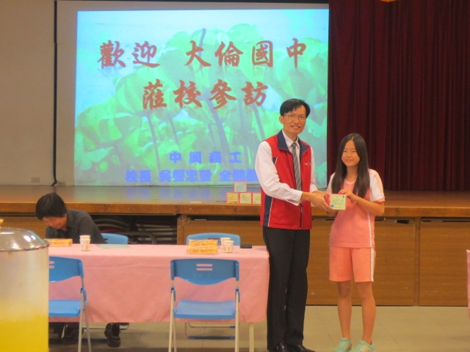 | 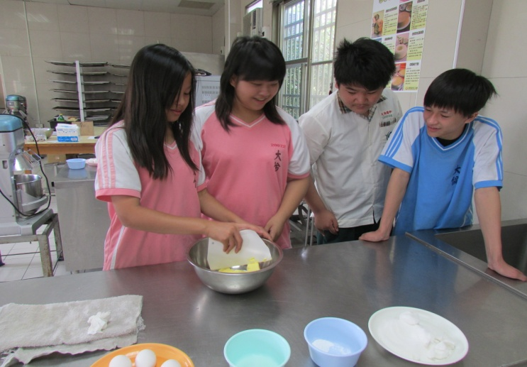
動力群學生體驗拆補胎 | 家政群體驗護唇膏制作
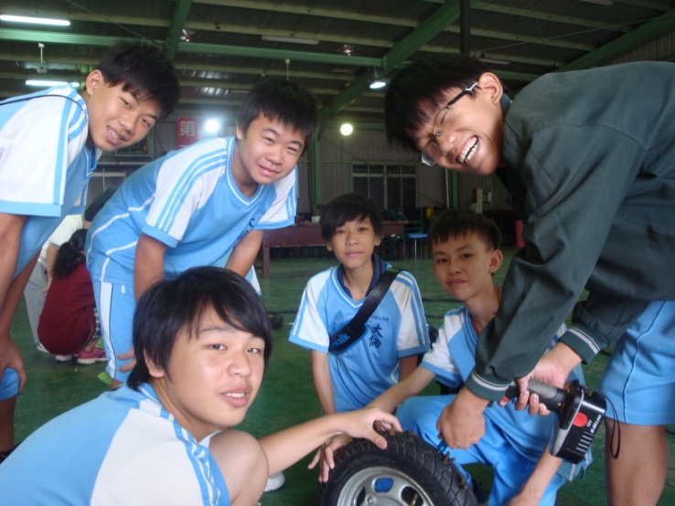 | 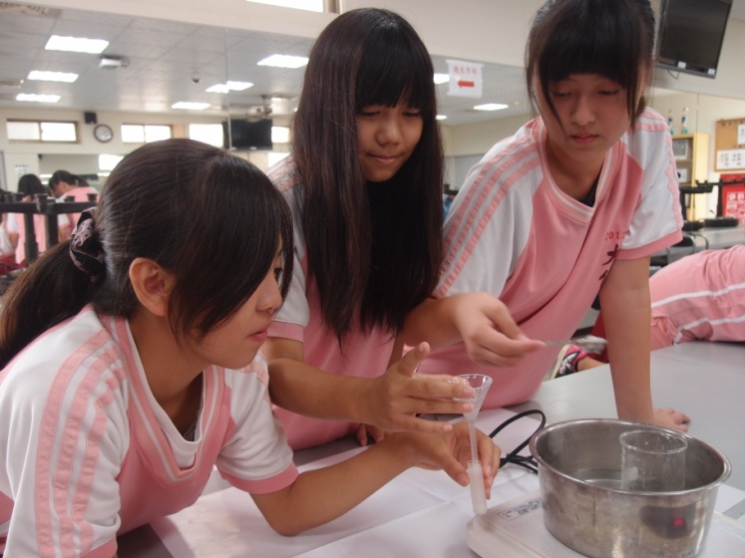
商管群老師指導同學胸章製作 | 電機群學生體驗電子胸章製作
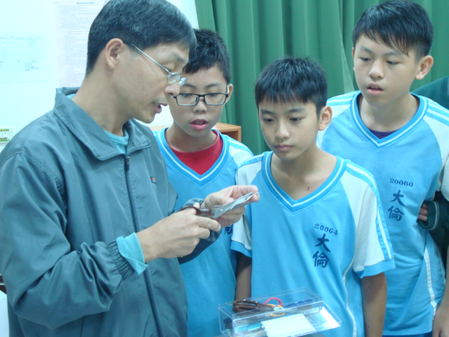 | 